UN CLUB BIM EN AFRIQUE DU SUD
François LAGLEIZE cela faisait 30 ans que vous enseigniez au lycée dans de domaine de l’énergétique, vous ne travaillerez pas au lycée Rosa Parks cette année ?
C’est exact je suis en mission “Jules Verne” de fin août 2017 à août 2018 à Port Elizabeth en Afrique du Sud .
J’enseigne à l’Université « Nelson Mandela University » et dans un « TVET », équivalent d’un Lycée professionnel post bac chez nous.
Ça se passe comment ?
Bien, très bien , les relations sont très apaisées et bienveillantes, sous une apparence de bonhommie tranquille c’est très efficace car les problèmes se règlent ainsi aisément. J’ai commencé à faire cours dans ma spécialité, en climatisation, puis un cours de presentation sur le BIM. Le niveau est comparable à la France dans l’Université, avec cependant beaucoup moins de TD ou de TP.
C’est quoi le BIM ?
C’est le “Building Information modelling” ou comment créer la maquette numérique d’un bâtiment en 3D en y incluant toutes les caractéristiques imaginables.
Quels sont vos projets pour la suite ?
Créer un club BIM ouvert à tous les étudiants de cinq départements différents, ils sont très demandeurs, vous pouvez voir l’affiche du club. Je vais aussi intervenir dans un TVET pour y créer un autre CLUB BIM. Ensuite, nous allons essayer de connecter le club BIM de Nelson Mandela avec celui qui pourrait se monter au lycée Rosa Parks, et tenter de faire collaborer certains étudiants sur une démarche BIM.
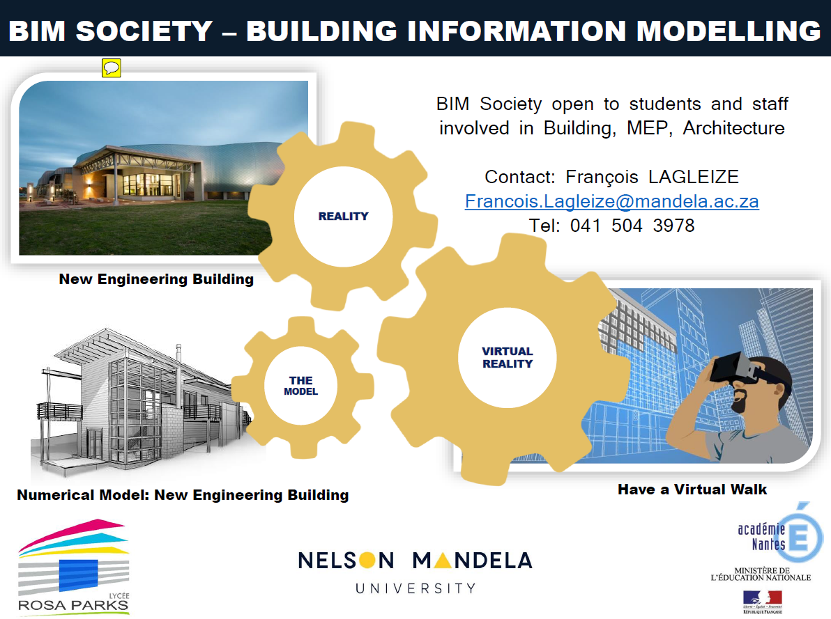
Figure 1: Poster de présentation du projet présenté aux étudiants de NMMU

C’est quoi un TVET ?
Après l’équivalent du Bac les étudiants vont pour les meilleurs à l’Université pour les autres au TVET, la selection est dure et il n’y a pas de passerelles entre TVET et l’Université, de plus les équipements peuvent être très différents d’un TVET à l’autre. Ce sera très intéressant de proposer du BIM en TVET et très motivant pour les jeunes, d’autant plus qu’avec ces outils, certes complexes, on peut concevoir des grandes choses sans maîtriser tout le savoir académique s’y rapportant.
Vous avez l’air content d’être en Afrique du Sud ?
Oui, il faut changer les habitudes, plus de centre-ville animé, l’animation se concentre dans de très beaux centres commerciaux, la nature est magnifique.
Le plus remarquable est quand même la disponibilité et la sincère gentillesse de tous les Sud-Africains.

